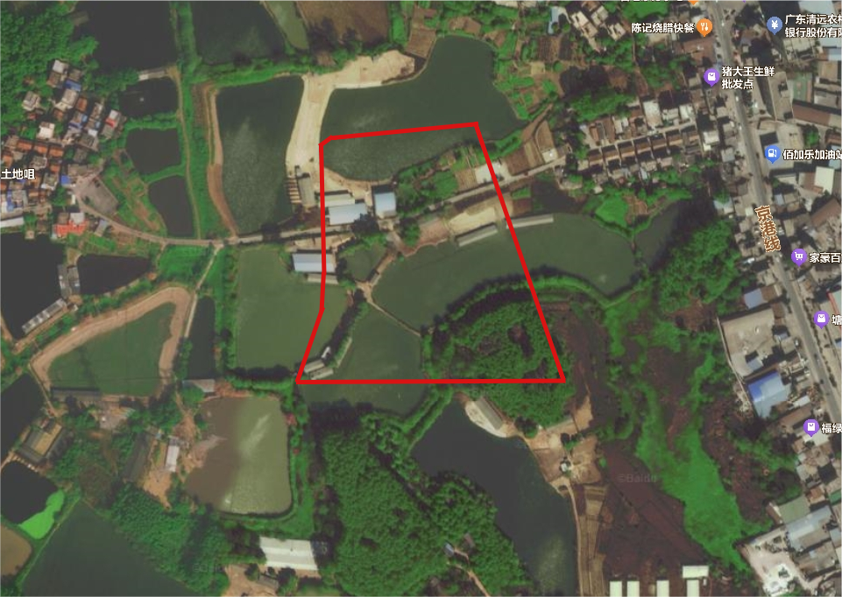
441802007012GB00182地块位置示意图
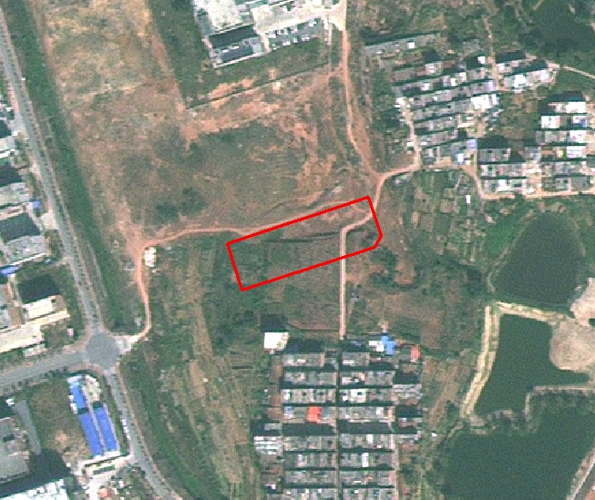
441802007016GB00376地块位置示意图

